Fecha: sep. 10
Tema: La opción. (Se inicia con este tema para finalizar las temáticas del periodo pasado)
Mapa conceptual
OPCIÓN
Facultad o libertad de elegir, posibilidad de tomar uno o varios caminos

Influenciadas: recibimos consejos o enseñanzas de vida de padres, familiares, amigos y maestros.

Fundamental: proyecto personal, es la que da valor, sentido a mi vida, vocación, estado de vida, profesión u oficio.

Propias: Decisiones cotidianas que tomo de manera independiente.

Actividad: a partir de la siguiente lectura, respondo las preguntas y realizo lo planteado.
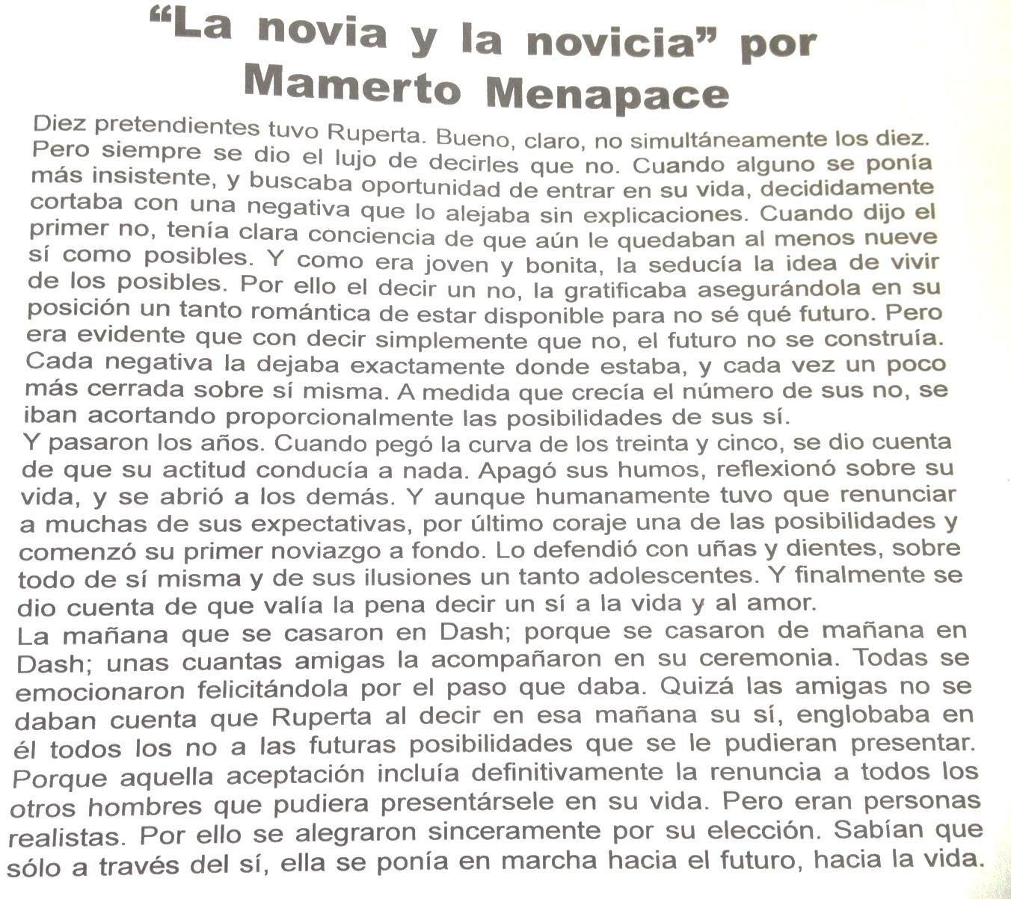

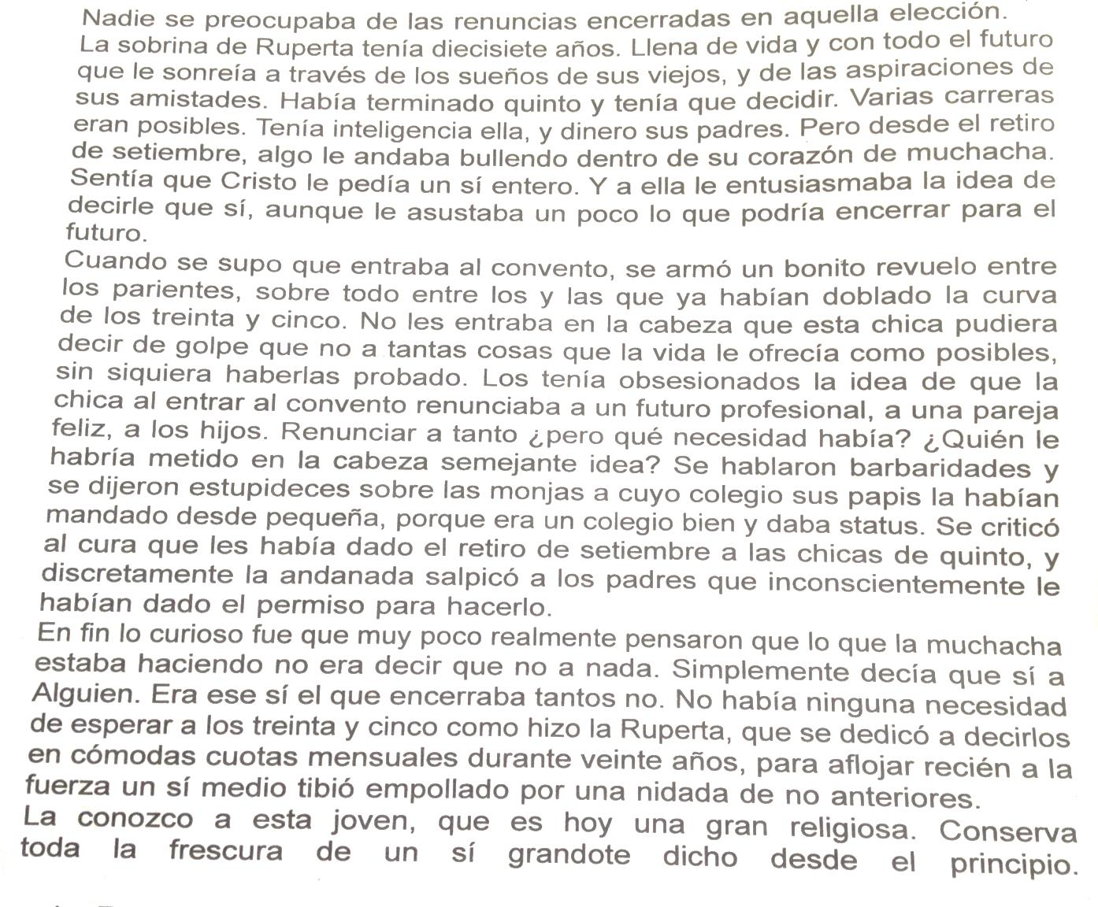

- Qué sucede en el relato?
- Quiénes son las protagonistas?
- Qué actitudes tiene cada una de ellas?, ¿cómo reaccionan los familiares y amigos frente a sus decisiones?
- Qué situaciones de la vida te recuerdan este cuento (tuyas o de otras personas)?
- Qué aceptan y a qué renuncian cada una de las protagonistas?
- Cómo vives tú las renuncias y las decisiones que tomas?
- De qué manera influyen tus padres en las decisiones que tomas?
- Resume en una frase el mensaje del cuento para tu vida.
- Qué significa decidir, optar?
- A través de un dibujo representa el mensaje del texto.

